1.

代码：

#include<stdio.h>

int main()

{

double ave=0,sum=0;

double a[10]={0};

int i=0,count=0;

for(i=0;i<10;i++)

{

scanf("%lf",&a[i]);

sum+=a[i];

}

ave=sum/10;

for(i=0;i<10;i++)

if(a[i]>=ave)

count++;

printf("%d",count);

return 0;

}

图：

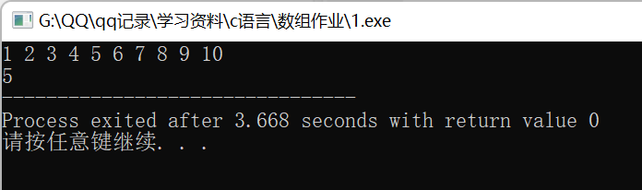

2

代码：

#include<stdio.h>

int main ()

{

int a[10]={0};

int b[10]={0};

int c[20]={0};

int i=0,j=0,k=0;

for(i=0;i<10;i++)

{

scanf("%d",&a[i]);

}

for(i=0;i<10;i++)

{

scanf("%d",&b[i]);

}

i=0;j=0;k=0;

while(k<20)

{

if(a[i]>b[j])

{

c[k]=b[j];

k++;

j++;

}else if(a[i]<b[j])

{

c[k]=a[i];

k++;

i++;

}else{

c[k]=a[i];

k++;

i++;

c[k]=b[j];

k++;

j++;

}

}

for(k=0;k<20;k++)

printf("%3d",c[k]);

return 0;

}

图：

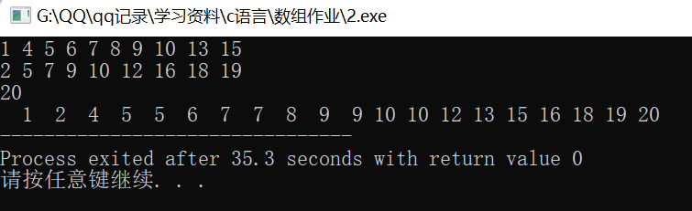

3

代码：

#include<stdio.h>

int fo(int n)

{

if(n<=2) return 1;

else return fo(n-1)+fo(n-2);

}

int main()

{

int a[21];

int i=1;

for(i=1;i<=20;i++)

a[i]=fo(i);

for(i=1;i<=20;i++)

printf("%d\n",a[i]);

return 0;

}

图：

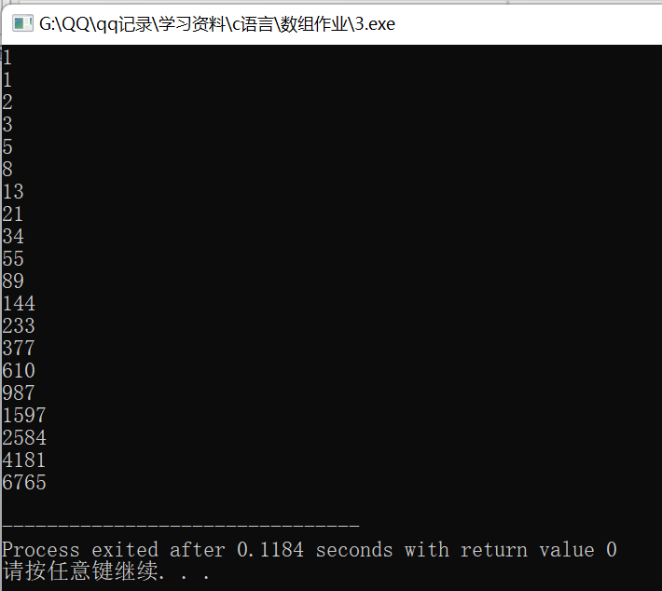

4

代码：

#include<stdio.h>

int main()

{

int a[11]={0};

int i=10,k=0,j=1;

for(k=1;k<=1000;k++)

{

i+=j;

while (i>10) i-=10;

a[i]++;

j++;

if(j>=10) j-=10;

}

i=1;

for(i=1;i<=10;i++)

if(a[i]==0)

{

printf("%d",i);

break;

}

return 0;

}

图：

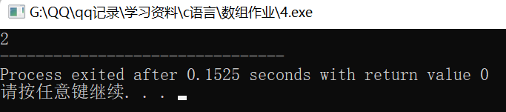

5

代码：

#include<stdio.h>

int judge(int n)

{

int i;

for(i=2;i<=n-1;i++)

{

if(n%i==0)

{

return 0;

}

}

return 1;

}

int main()

{

int i;

int a[101]={0};

for(i=2;i<=100;i++)

{

a[i]=judge(i);

}

for(i=2;i<=100;i++)

{

if(a[i]) printf("%3d",i);

}

return 0;

}

图：

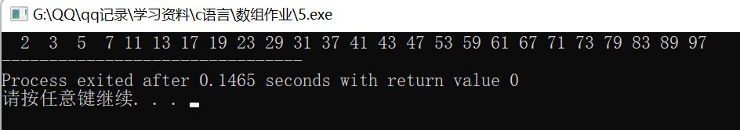

6

代码：

#include<stdio.h>

int main()

{

char a[10000];

gets(a);

int num=0,word=0,k=0,other=0;

int i=0;

while(a[i]!='\0')

{

if(a[i]>='0'&&a[i]<='9') num++;

else if(a[i]>='A'&&a[i]<='Z') word++;

else if(a[i]>='a'&&a[i]<='z') word++;

else if(a[i]==32) k++;

else other++;

i++;

}

printf("%d %d %d %d",num,word,k,other);

return 0;

}

图：

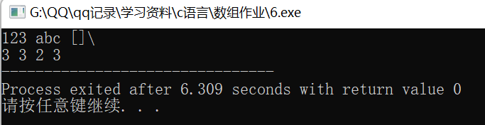

7

代码：

#include<stdio.h>

int main()

{

int a[100];

int n,i=0,temp=0;;

scanf("%d",&n);

for(i=0;i<n;i++)

scanf("%d",&a[i]);

for(i=0;i<n/2;i++)

{

temp=a[i];

a[i]=a[n-1-i];

a[n-1-i]=temp;

}

for(i=0;i<n;i++)

printf("%d",a[i]);

return 0;

}

图：

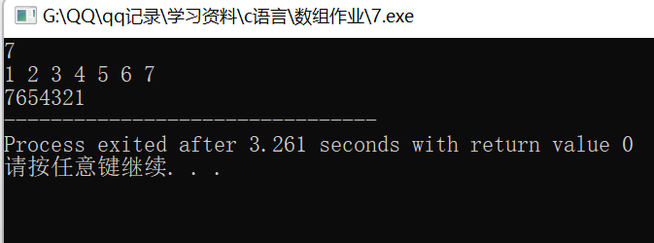

8

代码：

#include<stdio.h>

int main()

{

int n,i=0,temp[10000]={0},m,j=1;

scanf("%d",&n);

scanf("%d",&m);

int a[10000]={0};

for(i=1;i<=n;i++)

scanf("%d",&a[i]);

for(i=1;i<=m;i++)

{

temp[i]=a[i];

}

for(i=m+1;i<=n;i++)

{

a[i-m]=a[i];

}

for(i=n-m+1;i<=n;i++)

{

a[i]=temp[j];

j++;

}

for(i=1;i<=n;i++)

printf("%d",a[i]);

return 0;

}

图：

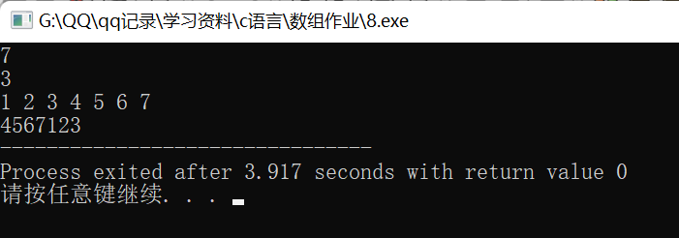

9

代码：

#include<stdio.h>

int main()

{

int n;

int a[100000]={0};

int b[100000]={0};

int i=0,j=0;

scanf("%d",&n);

for(i=0;i<n;i++)

scanf("%d",&a[i]);

for(i=0;i<n;i++)

for(j=0;j<n;j++)

{

if(i==j) continue;

if(a[i]==a[j]) a[j]=0;

}

for(i=0;i<n;i++)

if(a[i]!=0) printf("%3d",a[i]);

return 0;

}

图：

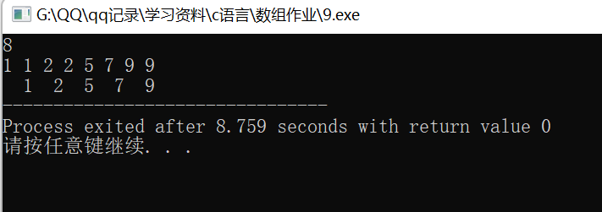

10

代码：

#include<stdio.h>

int main()

{

int a[10000]={0};

int b[1000][100]={0};

int sum[10000]={0};

int n;

int i=0,j=0,k=0,max=0,kmax=0;;

scanf("%d",&n);

for(i=0;i<n;i++)

scanf("%d",&a[i]);

for(i=0;i+1<n;)

{

if(a[i]+a[i+1]>0)

{

b[j][k]=a[i];

b[j+1][k]=a[i+1];

sum[k]+=a[i]+a[i+1];

i+=2;

j+=2;

}

else if(a[i]>0)

{

b[j][k]+=a[i];

sum[k]+=a[i];

k++;

i=i+1;

j=0;

}else

{

k++;

i+=1;

j=0;

}

}

k=0;j=0;

while(sum[k]!=0)

{

if(sum[k]>max)

{

max=sum[k];

kmax=k;

k++;

}else k++;

}

for(j=0;b[j][kmax]!=0;j++)

printf("%d ",b[j][kmax]);

return 0;

}

图：

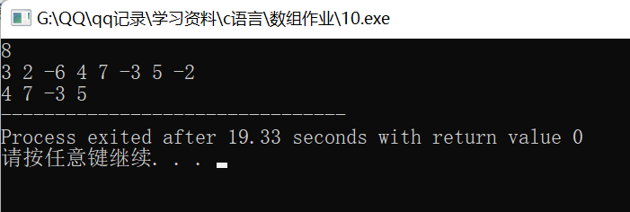

11

代码：

#include<stdio.h>

int main()

{

int a[4][4]={0};

int i=1,j=1;

int b[4]={0};

for(i=1,j=1;i<=3;)

{

scanf("%d",&a[j][i]);

if(j<=3) j++;

if(j==4) j=1,i++;

}

for(i=1,j=1;i<=3;)

{

if(a[j][i]%2==0) b[i]++;

if(j<=3) j++;

if(j==4) j=1,i++;

}

for(i=1;i<=3;i++)

printf("%3d",b[i]);

return 0;

}

图：

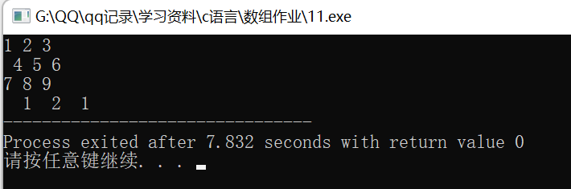

12

代码：

#include<stdio.h>

int a[20];

int b[20][2];

int c[25];

int d[25]={0};

int main()

{

int i=0,j=0,k=0;

for(i=0;i<25;i++)

c[i]=1;

for(i=0;i<20;i++)

scanf("%d",&a[i]);

for(i=0;i<20;i++)

if(a[i]%2==0) c[j]=a[i],j++;

else d[k]=a[i],k++;

i=0,j=0,k=0;

while(d[k]!=0)

{

b[k][1]=d[k];

k++;

}

i=0,j=0,k=0;

while(c[j]!=1)

{

b[j][0]=c[j];

j++;

}

i=0,j=0,k=0;

while(d[k]!=0)

{

printf("%d ",b[k][1]);

k++;

}

printf("\n");

while(c[j]!=1)

{

printf("%d ",b[j][0]);

j++;

}

return 0;

}图：

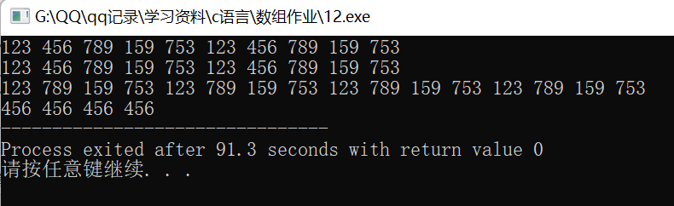

13

代码：

#include<stdio.h>

int main()

{

int x[15][15]={0};

int i=1,j=3,k=1;

x[1][1]=1;

x[1][2]=1;

x[2][2]=1;

for(j=3;j<=10;j++)

{

x[1][j]=1;

x[j][j]=1;

}

for(j=3;j<=10;j++)

for(i=2;i<=j-1;i++)

{

x[i][j]=x[i-1][j-1]+x[i][j-1];

}

for(j=1;j<=10;j++)

for(i=1;i<=j;i++)

{

printf("%d ",x[i][j]);

if(i==j) printf("\n");

}

return 0;

}

图：

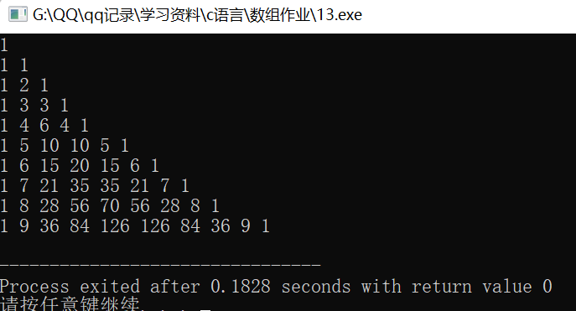

14

代码：

#include<stdio.h>

int main()

{

int a[5][5]={0};

int i=0,j=0,max[5]={0},imax[5]={0},x[5]={0},k=0,y=0;

for(j=0;j<5;j++)

for(i=0;i<5;i++)

scanf("%d",&a[i][j]);

for(j=0;j<5;j++)

for(i=0;i<5;i++)

if(max[j]<a[i][j]) max[j]=a[i][j],imax[j]=i;

for(k=0;k<5;k++)

for(j=0;j<5;j++)

if(a[imax[k]][k]>a[imax[k]][j]) x[k]=1;

for(k=0;k<5;k++)

{

if(x[k]==0) printf("%d\n",max[k]),y=1;

}

if(y==0) printf("no");

return 0;

}

图：

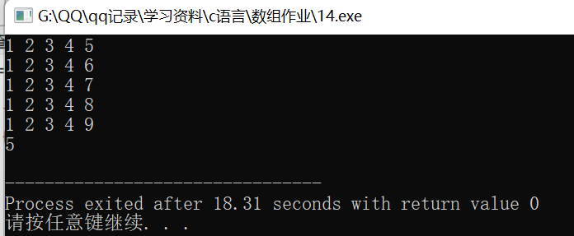

15

代码：

#include<stdio.h>

#define N 5

int main()

{

int a[3][N];

int b[N][2];

int c[3][2]={0};

int i=0,j=0,k=0;

for(j=0;j<N;j++)

for(i=0;i<3;i++)

scanf("%d",&a[i][j]);

for(j=0;j<2;j++)

for(i=0;i<N;i++)

scanf("%d",&b[i][j]);

for(j=0;j<2;j++)

for(i=0;i<3;i++)

for(k=0;k<N;k++)

{

c[i][j]+=a[i][k]\*b[k][j];

}

for(j=0;j<2;j++)

for(i=0;i<3;i++)

printf("%d ",c[i][j]);

return 0;

}

图：

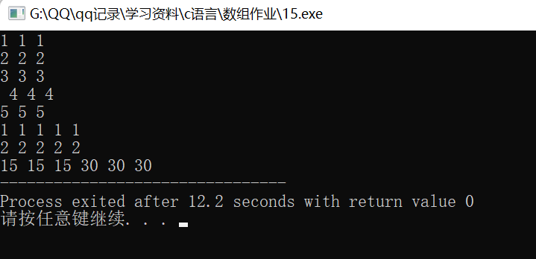

16

代码：

#include<stdio.h>

int main()

{

int a[3][5]={0};

int i=0,j=0,rsum[5]={0},ksum[3]={0};

double rave[5]={0},kave[3]={0},temp=0;

for(i=0;i<3;i++)

for(j=0;j<5;j++)

scanf("%d",&a[i][j]);

for(j=0;j<5;j++)

for(i=0;i<3;i++)

{

rsum[j]+=a[i][j];

}

for(i=0;i<3;i++)

for(j=0;j<5;j++)

{

ksum[i]+=a[i][j];

}

for(j=0;j<5;j++)

rave[j]=rsum[j]/3.0;

for(i=0;i<3;i++)

kave[i]=ksum[i]/5.0;

for(i=0;i<3;i++)

for(j=0;j+1<3-i;j++)

{

if(kave[j]>kave[j+1])

{

temp=kave[j];

kave[j]=kave[j+1];

kave[j+1]=temp;

}

}

for(i=0;i<5;i++)

for(j=4;j-1>=i;j--)

{

if(rave[j]>rave[j-1])

{

temp=rave[j];

rave[j]=rave[j-1];

rave[j-1]=temp;

}

}

for(i=0;i<3;i++)

printf("%lf ",kave[i]);

printf("\n");

for(j=0;j<5;j++)

printf("%lf ",rave[j]);

return 0;

}

图：